**30 de julho - São Pedro Crisólogo**

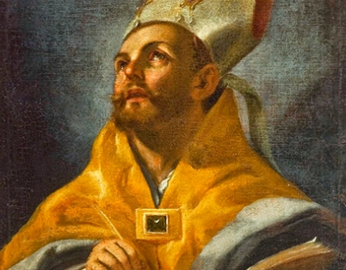

Hoje dia 30 de Julho comemoramos o dia de São Pedro Crisólogo, nascido em 380 na Itália dedicou sua vida totalmente ao Evangelho, sendo reconhecido como Doutor da Igreja em 1729 pelo Santo papa Bento XIII.

São Pedro Crisólogo ganhou este nome pelo dom da pregação, a palavra Crisólogo significa: 'O homem da palavra de ouro', apelido dado a partir do século IX.

Após a morte do Bispo de Ravena, São Pedro Crisólogo foi escolhido para ocupar o cargo, neste tempo ele se encontrava em um convento onde queria se oferecer como vítima no silêncio, porém seus planos foram mudados devido à esta indicação.

Pastor prudente e zeloso da Igreja usou do dom da pregação como instrumento do Espírito para a conversão de pagãos, hereges e cristãos indiferentes na vivência da própria fé.

São Pedro Crisólogo nos traz o testemunho de santidade, e conhecimento das ciências teológicas, além do dom da comunicação, que o auxiliaram a vencer a heresia do Monofisismo, a qual afirmava Jesus ter apenas uma natureza, e não a misteriosa união do divino com o humano como ele nos revela.

Um homem que tinha o pecado no coração, porém, Pedro lutou com as armas da oração, jejum e mortificações para assim desfrutar e transmitir pela Palavra o tesouro da graça, isto até entrar na Glória Celeste em 450.